Präsentation – Campus Mental Map VR

Gliederung

- Einleitung
  - Projektvorstellung
  - Ziel
  - Team
- Core-Game-Loop
- Projektarbeit
  - Benutzeroberfläche
  - Bewegungsmechanik + Navigation
  - Texturierung und Gaussian Splatting
    - Vorgehen
    - Umsetzung
    - Resultate
  - Interaktionen + Demonstration (gerendertes Video oder Live-Demo)
    - Titlescreen
    - Menü (inkl. Optionen)
    - Hinsetzen-Mechanik
    - Monitor
    - VR-Brille
    - Quiz
    - Abzeichen
    - Positions-Karte
    - Teleportation
    - Animation
    - Mensa-Automat
    - Endscreen
  - Sounddesign
- Gantt-Diagramm Auswertung (Arbeitsaufteilung, zeitlicher Verlauf, usw.)
- Zukunftsaussichten
- Lernerfahrungen
- Quellen
- Einleitung

Projektvorstellung
- VR-Anwendung / VR-Game zur virtuellen Erkundung des HTWK-Campus
- Fokus auf interaktive Schnitzeljagd durch reale Hochschulräume (z. B. Mensa, Bibliothek, VR-Labor)
- Nutzung von 3D Gaussian Splatting für fotorealistischen 1:1-Nachbau der Umgebung / Räume
- Kombination aus:
  - VR-Interaktionen (Trigger, Objekte)
  - Räumlichem 3D-Audio
- Spieler bewegt sich in First-Person durch reale Räume
- Quest-basiertes Gameplay (Rätsel, Aufgaben, Exploration)
- Vermittlung von Wissen durch spielerisches Lernen („Learning by Doing“, Absolvieren von Quiz)
- Plattform: Meta Quest 3S (Standalone VR)
- Entwicklungsplattform: Unity Engine
Ziel
- Aufbau einer mentalen Karte des Campus bei Studierenden
- Verbesserung der Orientierung (räumlich + infrastrukturell)
- Reduzierung von Unsicherheit bei Studienbeginn (Erstis)
- Vermittlung von praktischem Wissen (z. B. Mensa-Nutzung, MoCap-Labor Nutung)
- Förderung von:
  - Immersion
  - Lernmotivation
  - räumlichem Verständnis
- Technologisches Ziel:
  - Einsatz von Gaussian Splatting in VR als Proof of Concept
  - stabile Performance und realistische Darstellung

Team

Maik Byrka | Unity-Interaktionsentwicklung, Implementierung zentraler VR-Funktionen
Nicolas Grzywacz | Unity-Interaktionsentwicklung, Testing, Gaussian Splat Erstellung
Anton Neumann | Unity-Interaktionsentwicklung, Sounddesign, Testing
Moritz Zöllner | Unity-Interaktionsentwicklung, didaktische Konzeption
Franz Hielscher | Projektmanagement, GitHub-Host, Unity-Interaktionsentwicklung, Sounddesign, Gaussian Splatting Einbindung / Erstellung

- Core-Game-Loop

Phase | Aktion/Verhalten des Spielers | Belohnung/Ergebnis
1. Entschlüsseln | Der Spieler löst ein Rätsel/Hinweis, um die Quest zu interpretieren | Verstehen der Quest, Richtung zum nächsten Ort
2. Suchen & Bewegen | Der Spieler bewegt sich im Spiel zu den Ergebnissen, die er vorher erlangt hat | Auffinden des gesuchten Objekts oder des nächsten Hinweises.
3. Bestätigen/Sammeln | Der Spieler führt am gefundenen Ort die Quest aus | Freischalten für das nächste Level (Beginn Phase 1)

- Projektarbeit

3.a Benutzeroberfläche

3.b Bewegungsmechanik & Navigation

3.c Texturierung, Gaussian Splatting (Umgebungsdesign)

3.d Interaktionen

- Titlescreen:
  - Einstiegspunkt der VR-Anwendung
  - Vermittlung eines ersten Überblicks über das VR-Projekt
  - Klare Strukturierung
  - Umsetzung als extra Scene
  - Sanfter Übergang in das eigentliche Spielgeschehen
  - Optionen:
    - „Spiel starten“ Spiel wird gestartet mit dazugehöriger Einleitung zu Beginn
    - „Über uns“ Vorstellung der Entwickler der Anwendung
    - „Beenden“ Beenden der Anwendung, Rückkehr Meta-Menü
  - Einbindung des Anwendungstitelbildes
  - Hintergrund-Umgebung ist das VR-Labor Splat auf 1% der Qualität reduziert und verblasst mittels GS-Renderer in Unity

- Menü:
  - Übersichtliche und klare Strukturierung / Gestaltung zur Konzentration auf die wichtigsten Funktionen
  - Verständlich für Nutzer:innen mit wenig Spielerfahrung / VR-Erfahrung
  - Zugriff über den Primary-Button am rechten XR-Controller
  - Bewegungsmechanik während des Öffnens des Menüs deaktiviert
  - Optionen:
    - Anpassung der Spielergröße (Menschen sind unterschiedlich groß)
    - Anpassung der Lautstärke der Fußstapfen (da teilweise laut)
    - Übersicht zu den gesammelten Abzeichen im Spielverlauf
    - Rückkehr zum Titlescreen
    - Beenden der VR-Anwendung
- Hinsetzen-Mechanik:
  - Idee: Nutzer:in kann sich an einen Arbeitsplatz setzen und dort Informationen sammeln und Interaktionen ausüben
  - Ablauf:
    - Nutzer:in nähert sich dem jeweiligen Sitzplatz
    - In einem festgelegten Radius um den Sitzplatz wird ein Button („Hinsetzen) angezeigt mit welchem sich hingesetzt werden kann
    - Monitore schalten sich ein und Informationen und Interaktionen werden sichtbar
    - Nach abgeschlossener Erkundung kann man über einen Button („Aufstehen“) wieder aufstehen
    - Platzierung abseits des Sitz-Bereichs
- Monitor:
  - Idee: Nutzer:in kann einen Monitor im Raum ein-/ausschalten
  - Button („Monitor“) zum ein- und ausschalten des Monitorpanels
  - Darstellung von Informationen möglich
- Abzeichen:
  - Teil des Quiz-Systems
  - Idee: Nutzer:innen erhalten für jedes abgeschlossene Quiz (damit auch den Abschluss des Raums) ein entsprechendes Abzeichen
  - Gliederung: Bronze, Bronze mit Stern, Silber mit 2 Sternen und Gold mit 3 Sternen
  - Einsicht über den Menüpunkt „Abzeichen“ möglich
  - Notwendig zum erfolgreichen Abschluss der VR-Anwendung
- Positionskarte:
  - Idee: Darstellung der aktuellen Position der Nutzer:in
  - Lageplan befindet sich in jedem Raum der VR-Anwendung
  - Interaktion via einen Trigger am linken oder rechten XR-Controller lässt einen Pin erscheinen auf der Karte, wo sich die Nutzer:in befindet
  - Orientierungshilfe zum besseren Verständnis der Position auf dem Campus
- Endscreen:
  - Idee: Nutzer:in schließt erfolgreich die VR-Anwendung ab und wird dazu beglückwünscht
  - Über eine extra Scene umgesetzt
  - Abschluss der VR-Anwendung
  - Weiterleitung zum Titlescreen (Möglichkeit zur Beendigung der Anwendung oder des erneuten Spielens)

3.e Sounddesign

- Gantt-Diagramm
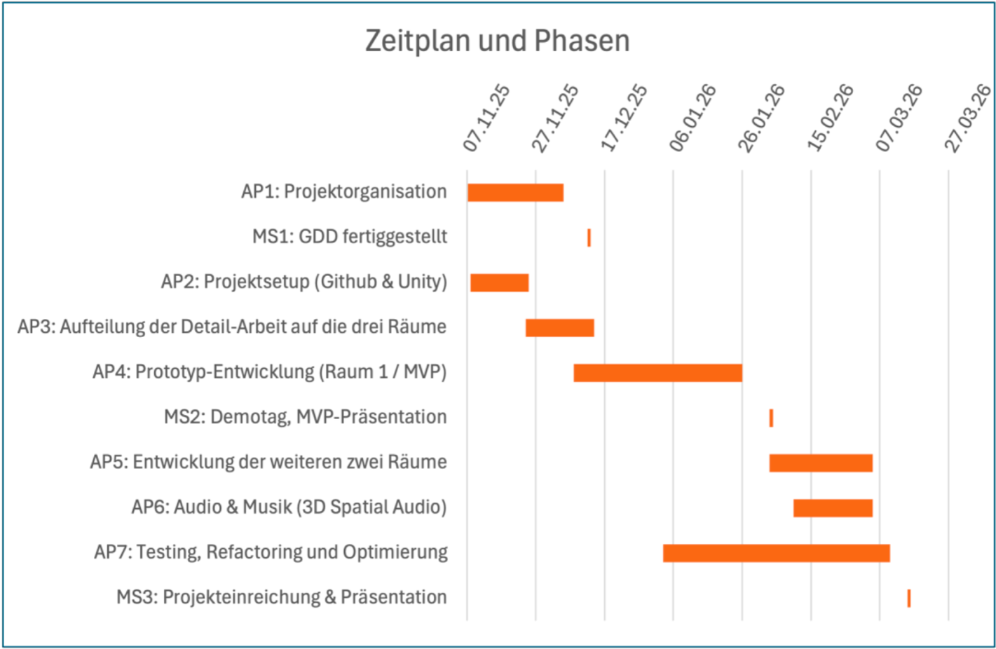

Erläuterung:

AP1 – Projektorganisation, Design und Game-Design-Document
Organisation des Projekts, Rollenverteilung und grundlegende Planung. Ausarbeitung eines gemeinsamen GDD als inhaltliche Basis für die Umsetzung.

MS1 – GDD fertiggestellt (bis 12.12.2025)
GDD ist vollständig ausgearbeitet, im Team abgestimmt und von der Betreuung
freigegeben. Ab hier dient es als feste Referenz für die Entwicklung.

AP2 – Projektsetup (GitHub & Unity)
Einrichtung des GitHub-Repositories und der grundlegenden Projektstruktur. Aufsetzen des Unity-Projekts mit allen nötigen Einstellungen für die Meta Quest 3S.

AP3 – Aufteilung der Detail-Arbeit auf die drei Räume
Detaillierte Zerlegung der Aufgaben auf Mensa, PC-Pool und VR-/MoCap-Labor. Konkrete Zuweisung der Teilaufgaben an die Teammitglieder.

AP4 – Prototyp-Entwicklung (Raum 1 / MVP)
Umsetzung eines spielbaren Prototyps für den ersten Raum mit grundlegender Spiellogik.
Gestaltung, Beleuchtung, 3D-GS-Integration und erste UI-/Feedback-Elemente.

MS2 – Demotag, MVP-Präsentation (bis 03.02.2026)
Erster Raum ist als MVP stabil spielbar und kann auf der Meta Quest 3S präsentiert
werden. Zentrale Steuerung und mindestens eine Quest funktionieren ohne kritische Fehler.

AP5 – Entwicklung der weiteren zwei Räume
Übertragung des Konzepts auf die beiden restlichen Räume. Integration der Assets, Beleuchtung, Collider, Trigger und raumspezifischer Quests.

AP6 – Audio und Musik (3D Spatial Audio)
Erstellung und Integration von Hintergrundmusik, Umgebungsgeräuschen und
Interaktionssounds. Einsatz von 3D Spatial Audio zur Unterstützung der Immersion.

AP7 – Testing, Refactoring und Optimierung
Systematisches Testen aller Räume und Beheben von Fehlern. Performance-Optimierung und Feinschliff von Code, UI und Benutzererlebnis.

MS3 – Projekteinreichung & Projektende (bis 15.03.2026)
Abgabe des finalen Builds und der Projektdokumentation. Mit der fristgerechten
Einreichung gilt das Projekt als abgeschlossen.

Auswertung:

- Zukunftsaussichten

- Lernerfahrungen

Gemeinsame Lernerfahrungen

- Weiterentwicklung der Unity-Entwicklungs-Kenntnisse
- Verbesserung der Teamarbeit
- Arbeit mit GitHub im Kontext der Entwicklung einer VR-Entwicklung
- Konzepte und Anwendung von Gaussian Splatting
- Entwicklung einer funktionstüchtigen VR-Anwendung und Kompilierung auf einem gängigen VR-Endgerät

Jeweilige persönliche Lernerfahrung

Maik Byrka

Anton Neumann

Nicolas Grzywacz

Moritz Zöllner

Franz Hielscher | - Erweiterung der Kenntnisse zur Erstellung und Anwendung Gaussian Splats  - Gaussian Splat Komprimierung  - Gaussian Splat Chunking  - Szenenstrukturierung in Unity  - Szenenübergänge und Fading-Techniken  - Kenntnisse im Bereich der XR-Interaktionen grundlegend erweitert  - Projektmanagement-Kenntnisse deutlich ausgebaut  - Git-Kenntnisse (Versionierung etc.) erweitert

- Quellen

